**нейроладошки**

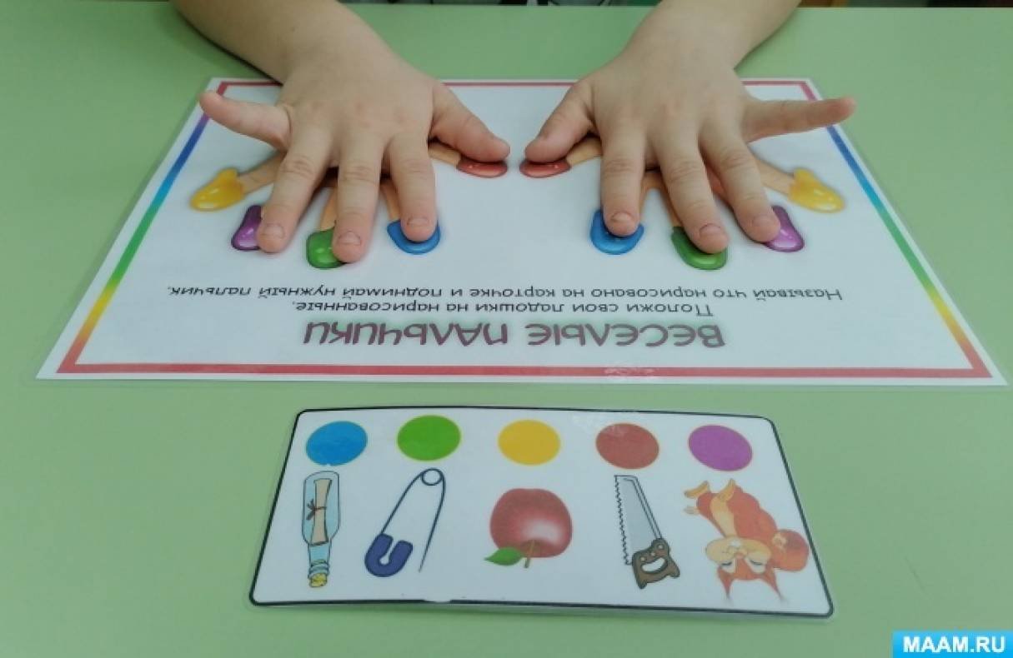

**Тетрадь-тренажер по автоматизации звуков**

**С, Ш, Л, Р через кинезиологические упражнения**

Учитель-логопед Зорина Т.С.

**Автоматизация звука Р изолированно**

Упражнение «Звуковые дорожки»

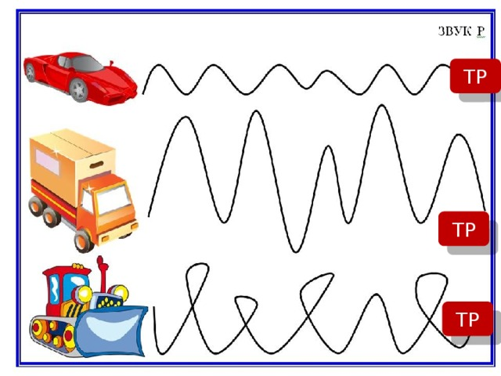

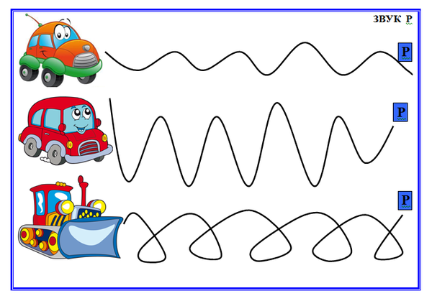

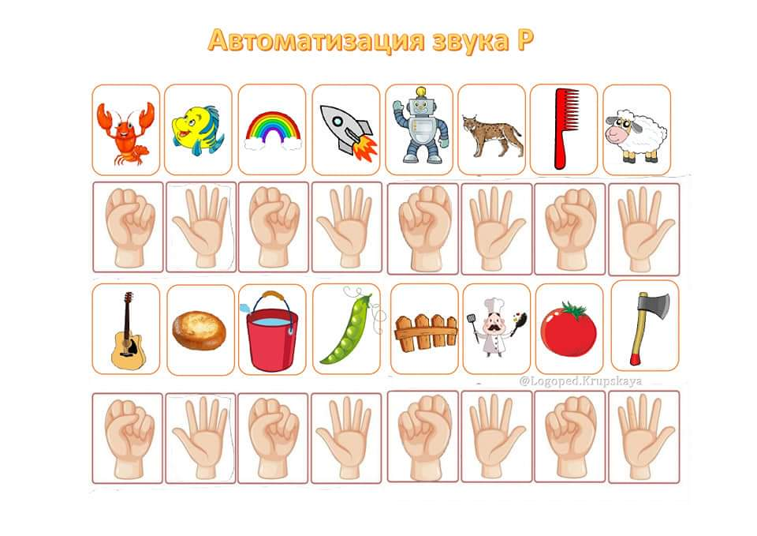

***Ребенок последовательно проговаривает название картинок, одновременно выполняя движения кистями рук.***

Рак, рыба, радуга, ракета, робот, рысь, расческа, баран

Гитара, ватрушка, ведро, горох, забор, повар, помидор, топор

* Можно образовывать множественное число;
* Можно работать двумя руками, называя картинку слева и справа + кинезиологические упражнения. Двигаться к центру.

**Автоматизация звука Р чистоговорках**

Называть слог и выполнять движение

РА РА РА - РОВНАЯ ГОРА

РА РА РА - КРУЖИТСЯ ДЕТВОРА

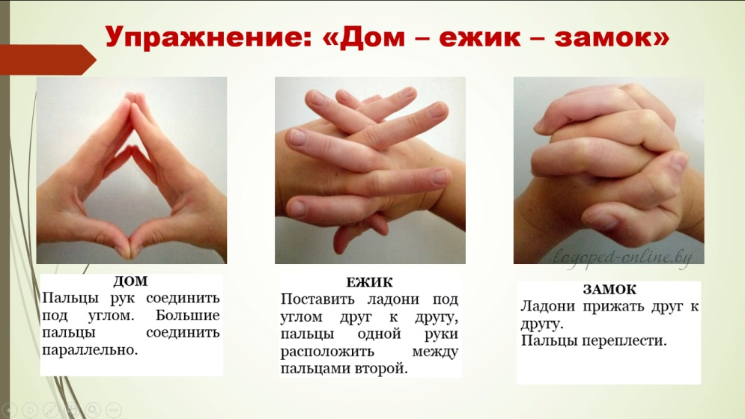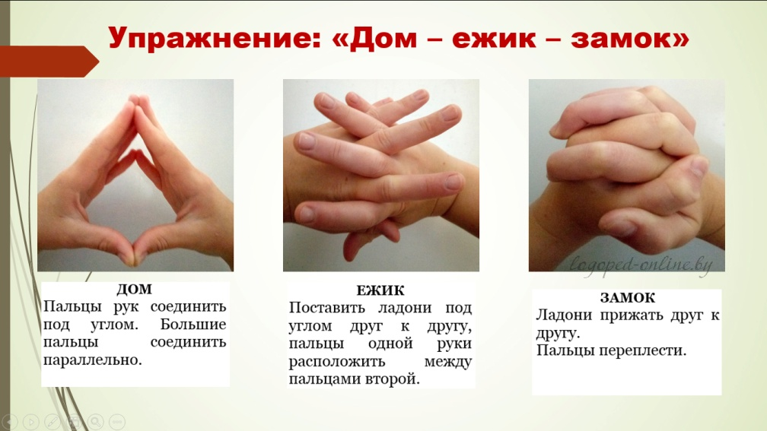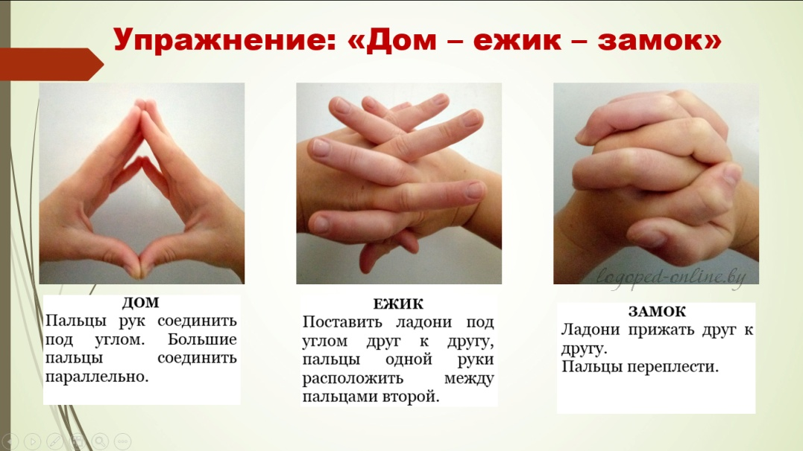

РО РО РО - В МАГАЗИНЕ ЕСТЬ ВЕДРО

РО РО РО - ЕДЕМ НА МЕТРО

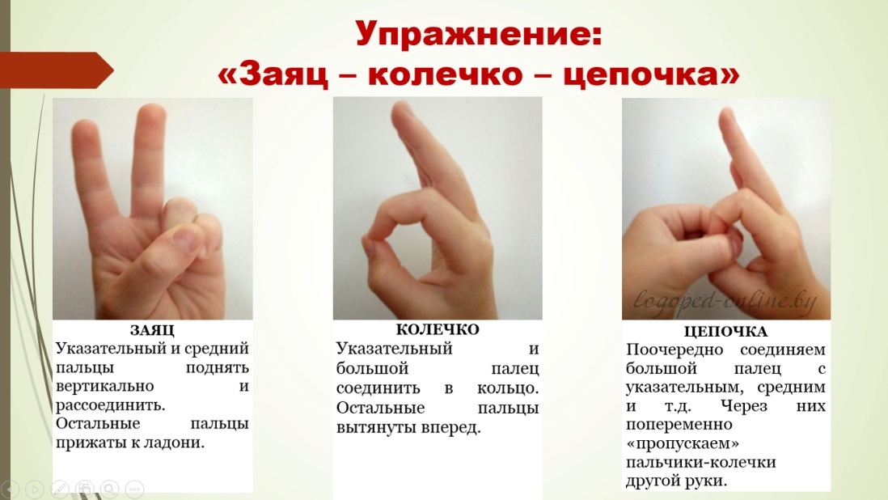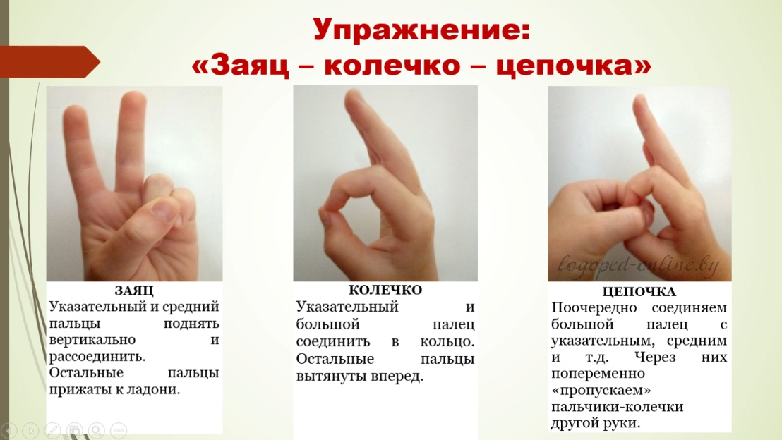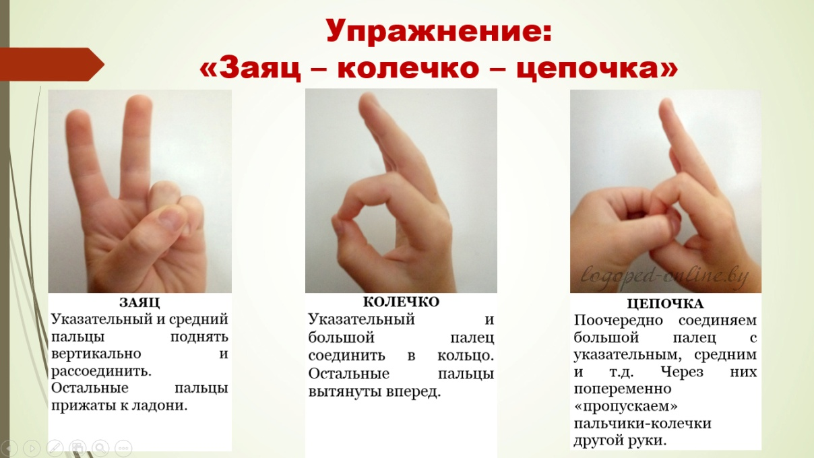

РУ РУ РУ - ПРОДАЕТСЯ КЕНГУРУ

РУ РУ РУ - Я ГАРМОНЬ БЕРУ

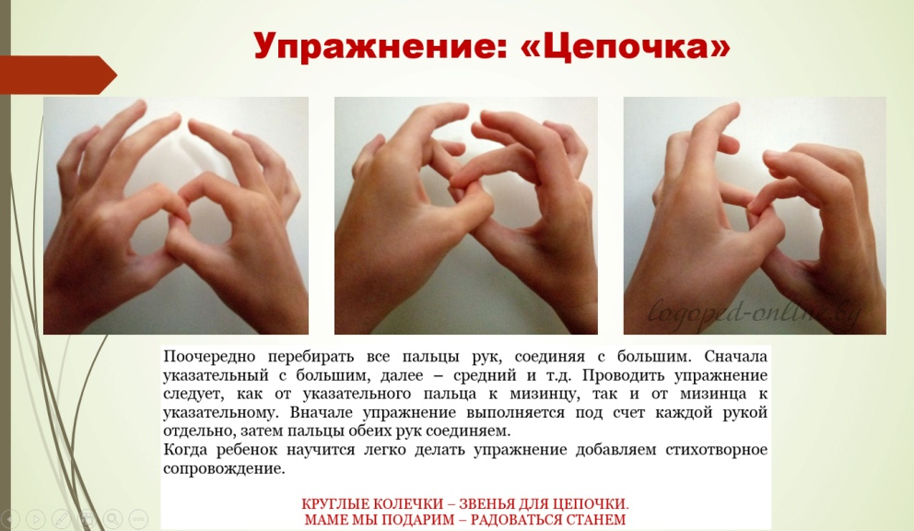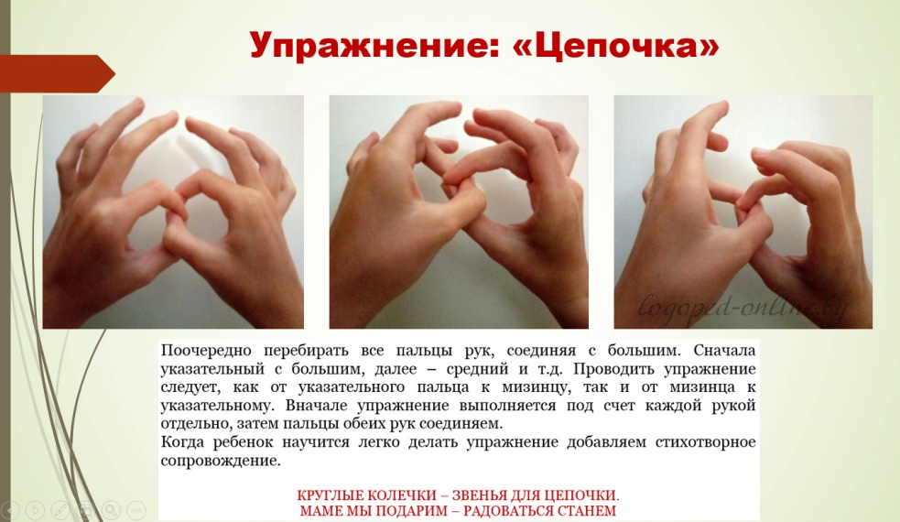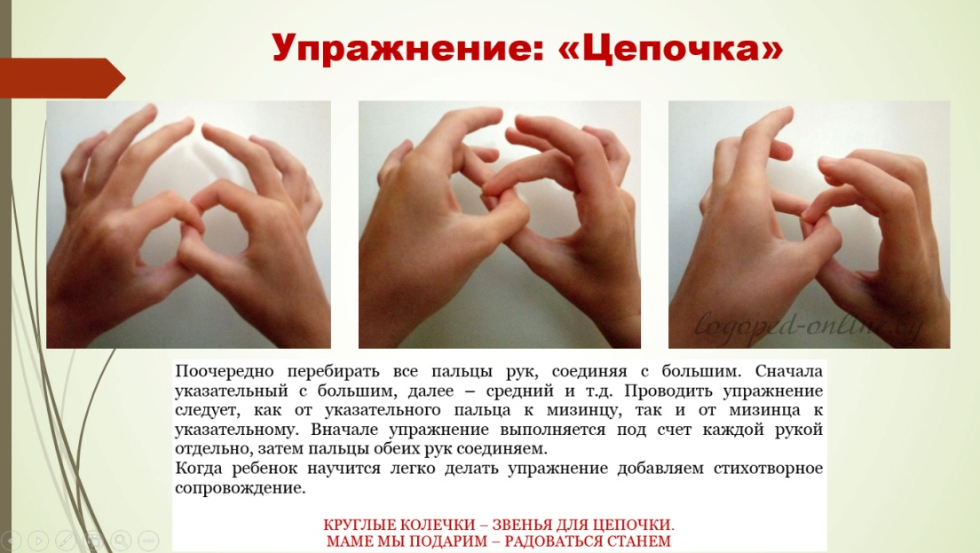

Ор-ор-ор - забирай топор. Рона-рона-рона - черная ворона.  
Ур-ур-ур - мы накормим кур. Руза-руза-руза - в поле кукуруза.  
Ир-ир-ир - весь народ за мир. Рога-рога-рога - ровная дорога.  
Ар-ара-ар - это слово шар. Рох-рох-рох - назову горох.

**Автоматизация звука Л изолированно**

Упражнение «Звуковые дорожки»

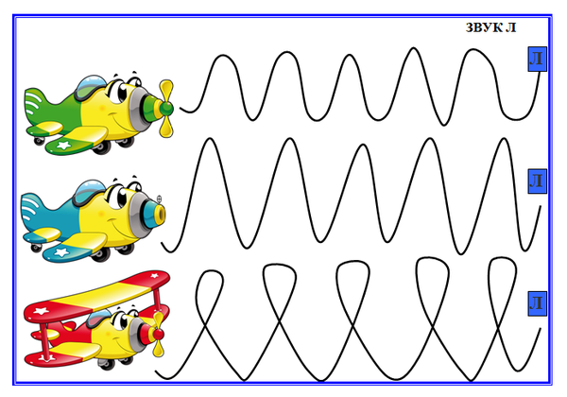

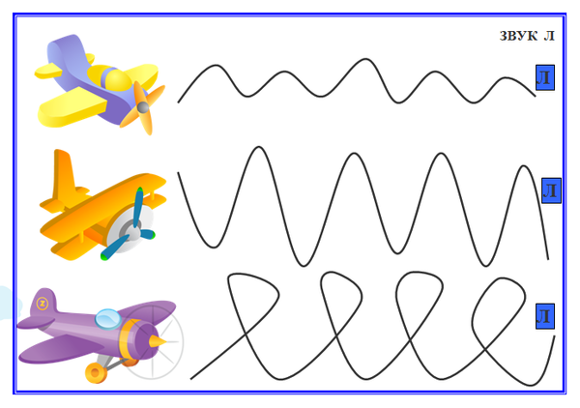

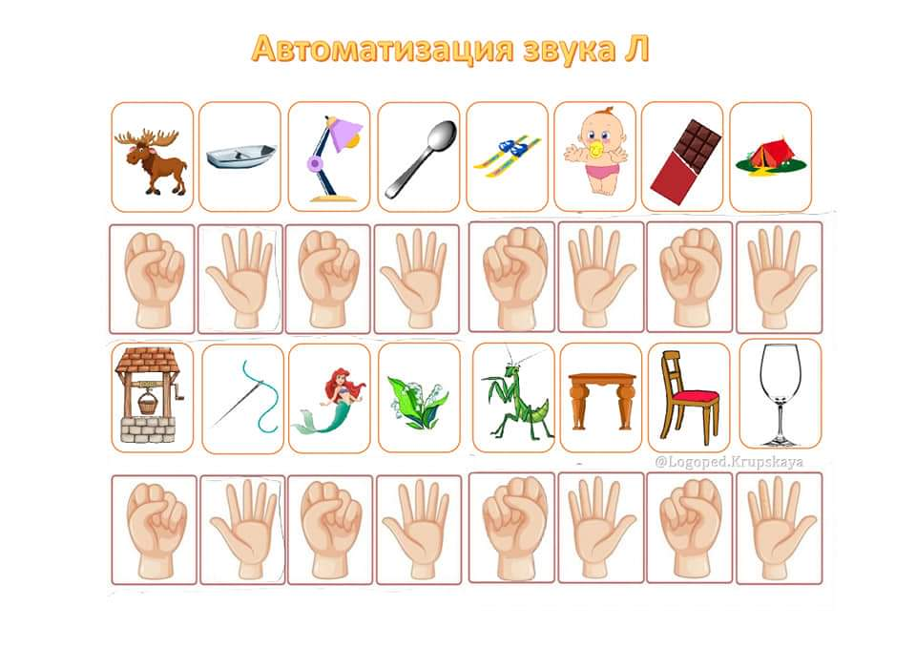



***Ребенок последовательно проговаривает название картинок, одновременно выполняя движения кистями рук.***

Лось, лодка, лампа, ложка, лыжи, малыш, шоколад, палатка

Колодец, иголка, русалка, ландыш, богомол, стол, стул, бокал

* Можно образовывать множественное число;
* Можно работать двумя руками, называя картинку слева и справа + кинезиологические упражнения. Двигаться к центру.

**Автоматизация звука Л чистоговорках**

Называть слог и выполнять движение

ЛА ЛА ЛА - МИЛА В ЛОДОЧКЕ ПЛЫЛА

ЛА ЛА ЛА - ВОТ ВЫСОКАЯ СКАЛА



ЛО ЛО ЛО - ВСЕ НА УЛИЦЕ БЕЛО

ЛО ЛО ЛО - БЕЛОЧКА НАШЛА ДУПЛО



ЛУ ЛУ ЛУ - КУПИЛИ НОВУЮ ПИЛУ

ЛУ ЛУ ЛУ - Я БЕГУ К СТОЛУ



Ула-ула-ула - говорю акула. Алка-алка-алка - это слово галка.  
Илка-илка-илка - на столе лежала вилка. Лат-лат-лат - Ане купим мы халат.  
Лок-лок-лок - побелили потолок. Ала-ала-ала - лошадка побежала.  
Ела-ела-ела - ласточка запела. Ол-ол-ол - я люблю футбол.

**Автоматизация звука Ш изолированно**

Упражнение «Звуковые дорожки». Проводи пальчиком по дорожке, произнося: Ш-Ш-Ш

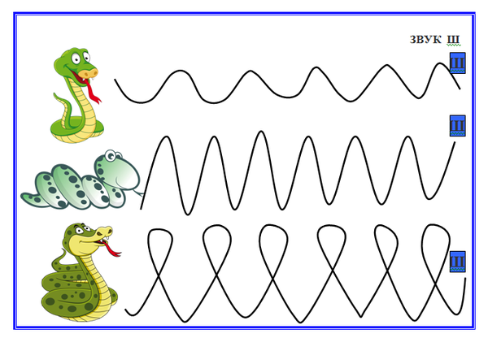

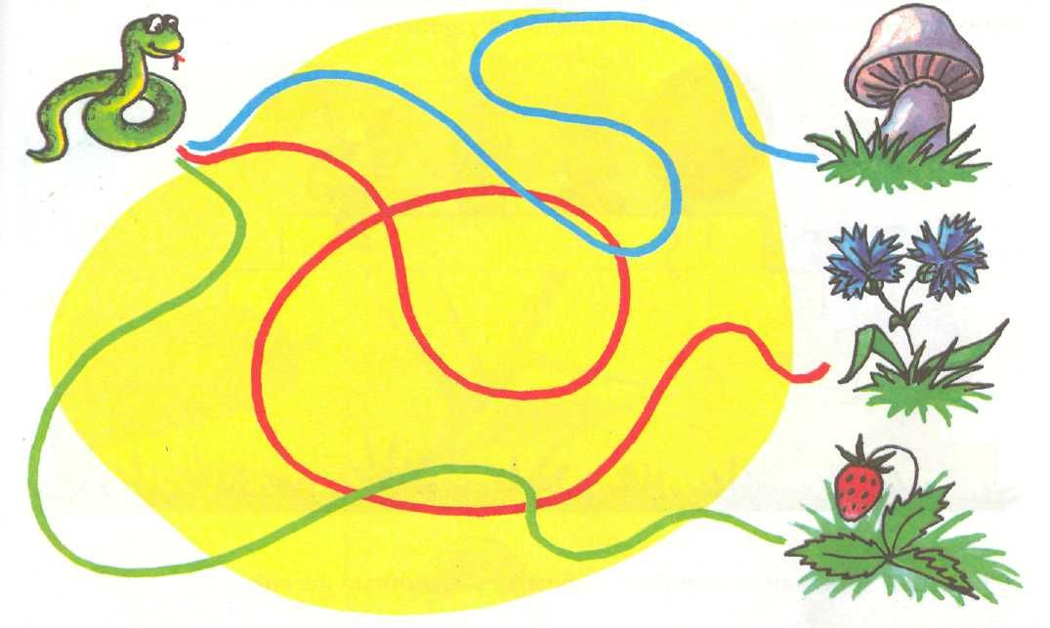

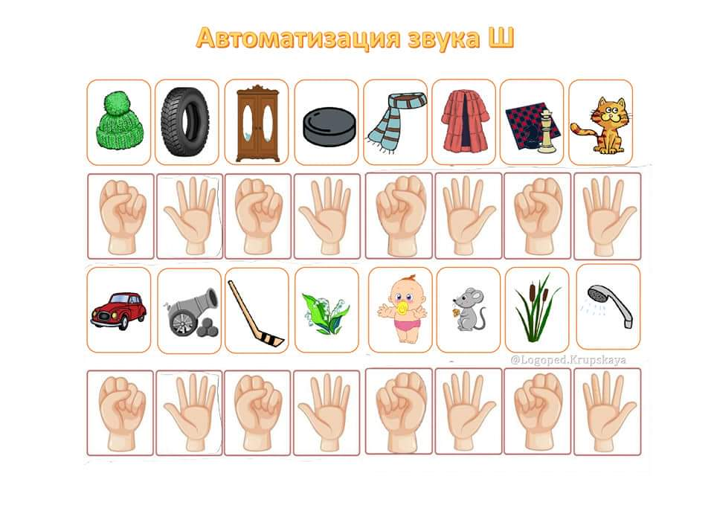



***Ребенок последовательно проговаривает название картинок, одновременно выполняя движения кистями рук.***

Шапка, шина, шкаф, шайба, шарф, шуба, шахматы, кошка

Машина, пушка, плюшка, ландыш, малыш, мышь, камыши, душ

* Можно образовывать множественное число;
* Можно работать двумя руками, называя картинку слева и справа + кинезиологические упражнения. Двигаться к центру.

**Автоматизация звука Ш в чистоговорках**

Называть слог и выполнять движение

ША ША ША - НАША МАША ХОРОША

ША ША ША - УЛОЖИЛИ МАЛЫША



ШО ШО ШО - ЛЕТОМ ХОРОШО

ШИ ШИ ШИ - МАША С МИШЕЙ МАЛЫШИ



ШУ ШУ ШУ - ШАПКУ НОВУЮ НОШУ

ШУ ШУ ШУ - Я ФЛАЖКОМ МАШУ



Ашка-ашка-ашка - на шкафу букашка. Шин-шин-шин - за окном шуршание шин.  
Ошка-ошка-ошка - на окошке кошка. Шол-шол-шол - дождь покапал и прошел.  
Ушка-ушка-ушка - Машина подушка. Шок-шок-шок - уронили мы горшок.  
Ышка-ышка-ышка - во шалунья мышка. Аша-аша-аша - это наша Маша.

**Автоматизация звука С изолированно**

Упражнение «Звуковые дорожки»

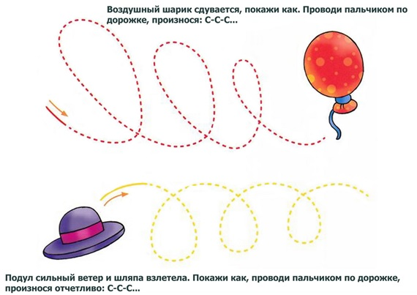

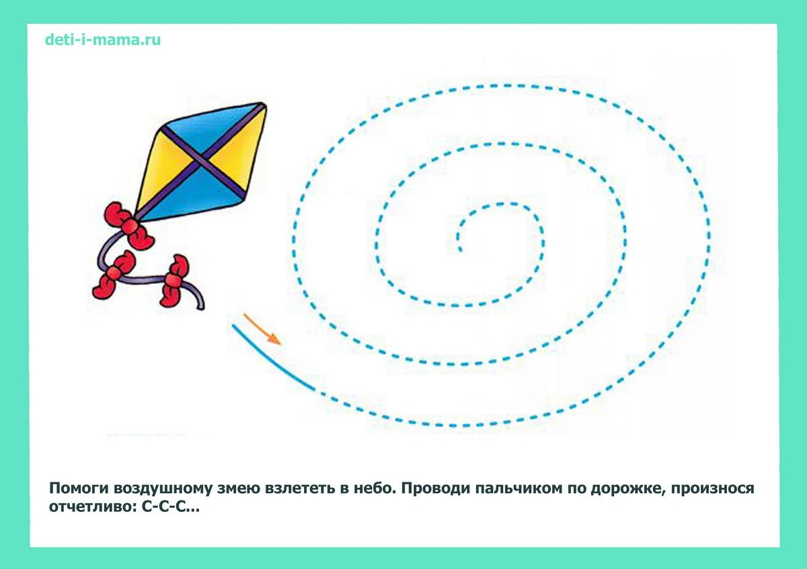

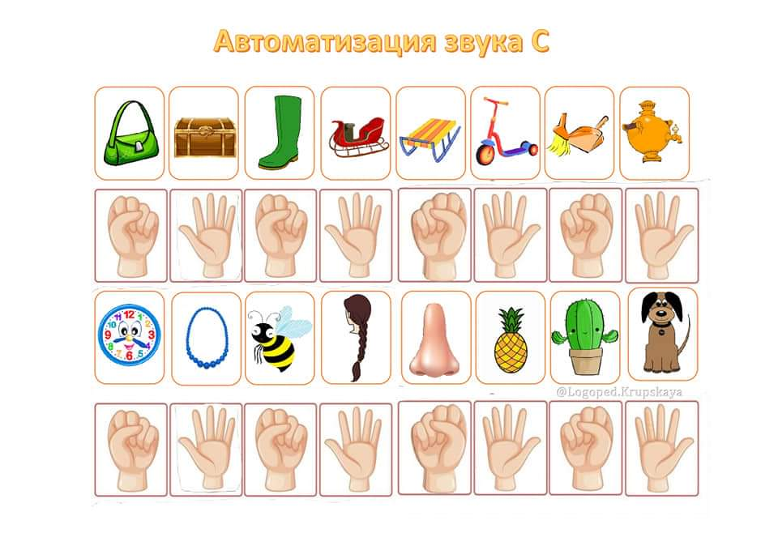



***Ребенок последовательно проговаривает название картинок, одновременно выполняя движения кистями рук.***

Сумка, сундук, сапог, сани, санки, самокат, совок, самовар

Часы, бусы, оса, коса, нос, ананас, кактус, собака

* Можно образовывать множественное число;
* Можно работать двумя руками, называя картинку слева и справа + кинезиологические упражнения. Двигаться к центру.

**Автоматизация звука С в чистоговорках**

Называть слог и выполнять движение

СА СА СА - ХИТРАЯ ЛИСА

СА СА СА - ЛЕТИТ ОСА



СО СО СО - У СОНИ КОЛЕС

СО СО СО - СДУЛОСЬ КОЛЕСО



СУ СУ СУ - СУМКУ Я НЕСУ

СУ СУ СУ - ЯГОДЫ В ЛЕСУ



Сы-сы-сы - у Сани бусы. Ост-ост-ост - синий мост.  
Сы-сы-сы - тикают часы. Аска-аска-аска - Сонина маска.  
Ос-ос-ос - на поляне много ос. Сты-сты-сты - новые мосты.  
Ус-ус-ус - мы несем домой. Сту-сту-сту – Соня на мосту. Ас-ас-ас - пили мы из кружки квас. Ост-ост-ост – пушистый хвост.

Список литературы

1. Сорокина Н.А. Звуковые дорожки // Изд.Секачев, ПБОЮЛ, 2016 г.
2. Сахарова И.И. Чистоговорки в картинках// Изд.Сфера , 2009, Москва.

Интеренет-ресурсы

1.Изображение ладошек @logoped.krupskaya

2.Кинезиологические упражнения <https://logoped-online.by/kineziologiya-v-logopedii-igri-i-uprajneniyah/>